BELGICISMES :
les mots à la « belch »…

Parlons d’abord des mots utilisés par les Belges et incompris en France. La drache a un goût régional : sur notre petit territoire, il drache, en France, il pleut (éventuellement des cordes) ! Les mots utilisés rien que chez nous ont leur intérêt, leur utilité et parfois même leur beauté
* * *
Que ferions-nous sans notre craquelin, nos couques, notre tapis-plain et notre …pain français ? Aubette, escarbille et estaminet ne sont-ils pas charmants ?

Transfrontaliers ?

Parfois, l’on s’aperçoit même que des mots que l’on croyait cantonnés à nos provinces sont utilisés bien au-delà. La langue ignore les frontières.
Nos deux plus célèbres mots belges (septante et nonante) se rencontrent aussi en Suisse et dans l’est de la France. En Belgique, ils sont utilisés partout et « officialisés » par l’école, ce qui n’est pas le cas en France. Des instituteurs le regrettent, trouvant la formulation plus apte à faciliter l’apprentissage du calcul chez les jeunes enfants. Les « Instructions officielles françaises » de 1945 allèrent même jusqu’à les recommander dans l’enseignement ! On les retrouve employés par plus de quarante auteurs français des XIXe et XXe siècles. Alors, méritent-ils encore le nom de belgicismes ?
Si l’on va au bout du raisonnement, les mots municipal et

poche (sachet) sont des … francismes !
La frontière est donc difficile à tracer : qu’est-ce qui fait qu’un mot est « français » ? Des mots considérés à certaines époques comme des « fautes » parce que provinciaux ou régionaux se sont imposés partout dans l’usage (tartine a remplacé beurrée, docteur a pris la place de médecin). Ces problèmes ne sont pas réservés aux francophones de Belgique. Ne prenons pour exemple que le tout récent Dictionnaire suisse romand recensant un millier de régionalismes dans le français parlé en Suisse romande. A l’analyse, il s’avère que plus de la moitié de ces mots se rencontrent aussi en Savoie, en Franche-Comté et en général dans la France de l’Est, si pas en Belgique!

Dangereux ?

On ne peut pas considérer les mots belges comme « dangereux » pour la langue, ils s’y introduisent lentement, ont les honneurs réguliers du dictionnaire. S’ils disparaissent parfois de la circulation, ils ne font que suivre la règle qui s’applique à d’autres nombreux mots et vont ainsi grossir les Dictionnaires des mots perdus qui font le plaisir des amoureux de la langue ou des candidats aux jeux radiophoniques. Avouez que cela n’est pas bien méchant !
De plus, ou bien ces termes sont d’anciens mots utilisés autrefois aussi en France et que nos régions ont conservés, ou bien ce sont de

nouveaux mots inventés, créés de toutes pièces. Tradition et modernisme se côtoient.

Que faire ? Que dire ?

Faut-il se surveiller et ne pas utiliser les mots dont l’emploi est limité à notre région ? A Paris, nous aurons avantage à acheter nos pistolets chez un armurier plutôt qu’à la boulangerie. Si nous voulons être compris, nous n’utiliserons guère aubette, chemisette ou oiseau sans tête dans nos conversations. En vacances en Bourgogne, nous préférerons saluer le maire que le bourgmestre et nous éviterons de dire de sa fille qu’elle est minouche.
Mais à l’occasion, nous ne craindrons pas d’employer notre propre vocabulaire. Le « choc » linguistique est toujours salutaire et gageons qu’un échange intéressant surgira avec nos amis français lorsque vous aurez glissé ingénument dans la conversation que vous êtes un navetteur quotidien, que vous avez moflé la moitié de vos élèves parce qu’ils ne parlaient pas bien le français et que vous courtisez une jeune fille crollée. Et peut-être que les années suivantes, vous aurez la surprise de voir vos mots bizarres utilisés par vos hôtes et leurs voisins.
Depuis toujours ; c’est comme cela que les mots voyagent et s’installent ailleurs que chez eux !
In « Le Ligueur », mars 1998.

LES BELGICISMES

Réécris les phrases suivantes en corrigeant les belgicismes :

Cet homme a travaillé à la porte toute la journée.

Tu peux manger ce gâteau, le chat n’est pas allé autour.

Il est tombé bas de son cheval.

J’ai vraiment eu la cloppe ; je n’irai plus.

Ce garnement n’écoute pas.

Quelle chaleur ! Il fait malade ici.

Ces étudiants ne pensent qu’à faire guindaille.

Cette entreprise accuse un mali de plusieurs millions.

C’est vraiment un mêle-tout !

Sors les cartes, on va jouer une part.

Ce garçon m’énerve : il raccuse tout le temps.

Commerce à remettre.

As-tu vu l’avis aux valves ?.

On va au cinéma, tu viens avec ?

Il a encore brossé hier matin ; ce n’est pas un étudiant sérieux.

J’aime dormir sans coussin.

Tu n’as pas cours ? Non, j’ai une heure de fourche.

Le chat lui a fait une vilaine griffe sur le bras.

LES BELGICISMES

Réécris les phrases suivantes en corrigeant les belgicismes :

Cet homme a travaillé à la porte toute la journée.
Dehors, à l’extérieur
Tu peux manger ce gâteau, le chat n’est pas allé autour.
N’y a pas touché
Il est tombé bas de son cheval.
De son cheval
J’ai vraiment eu la cloppe ; je n’irai plus.
peur
Ce garnement n’écoute pas.
N’obéit pas
Quelle chaleur ! Il fait malade ici.
Il fait chaud
Ces étudiants ne pensent qu’à faire guindaille.
Faire la fête
Cette entreprise accuse un mali de plusieurs millions.
Un déficit
C’est vraiment un mêle-tout !
Touche à tout, curieux
Sors les cartes, on va jouer une part.
Une partie
Ce garçon m’énerve : il raccuse tout le temps.
rapporte
Commerce à remettre.
céder
As-tu vu l’avis aux valves ?.
Panneaux d’affichage
On va au cinéma, tu viens avec ?
Avec nous
Il a encore brossé hier matin ; ce n’est pas un étudiant sérieux.
Manquer le cours
J’aime dormir sans coussin.
oreiller
Tu n’as pas cours ? Non, j’ai une heure de fourche.
Heure creuse
Le chat lui a fait une vilaine griffe sur le bras.
égratignure

LES BELGICISMES

Quel est le terme correct ?

Une sacoche

Un pardessus

Une loque

Un torchon

Un essuie-main

Une miche

Une praline

Une griffe

Un mali

Une farde

Une mallette

Un carrousel

Une aubette

Crollée

La clinche

Il drache

Se torcher le pied

Rouler en vélo

Aller au boucher

J’ai difficile

LE FRANÇAIS , UNE LANGUE ETRANGERE ?

Lavatorium, en latin = lavoir ; en anglais, lavatory = cabinet (s), toilette(s), lavabo
En anglais, water = eau ; closet = cabinets ; ce qui a donné water-closet, abrégé W.C
En ancien français, closet = diminutif de clos qui signifie fermé.


Ce qui précède illustre un exemple des relations d’emprunt et de prêt d’une langue avec l’autre : du latin à l’anglais, du français à l’anglais, de l’anglais au français…
« Water-closet », remplacé par les abréviations W.C, francisées en « vécés », est emprunté à un mot anglais comosé de « water », eau et de « closet », cabinet. L’anglais « closet » est lui-même emprunté à l’ancien français « closet ».
le français disposait des mots lavabo, cabinet(s), toilettes(s). Water-closet s’est implanté dans la langue française au XIXe siècle en parlant des toilettes des chemins de fer américains.
Aujourd’hui, dans les lieux publics, le mot « toilettes » se substitue à « W.C » qui tend à vieillir et qui pourrait finalement disparaître de notre langue.

Une langue évolue comme un être vivant

Effectivement, parce qu’elles sont un outil de communication, les langues s’influencent mutuellement. Si l’origine lointaine du français est le latin, qui avait lui-même parfois emprunté au grec, de nombreuses autres langues l’ont enrichi au cours des siècles.

Les mots gaulois constituent le fond linguistique de notre langue : bruyère, chêne, crème, javelot, flanelle, soc, trou, truand… sont
des exemples de l’héritage transmis par nos ancêtres les Gaulois.
La langue des Francs, ancêtre du flamand d’aujourd’hui, a offert au français, entre autre, louche, garçon, soupe, danser, marcher, ramper, galoper, guerre…
Les guerres et les échanges commerciaux ont, au fil des siècles, apporté de nouveaux mots.
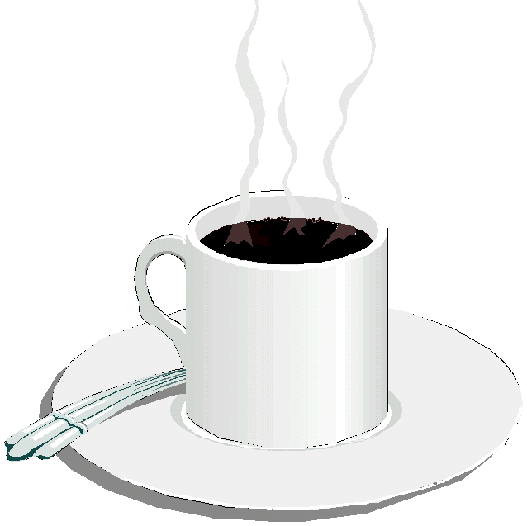
La culture arabe nous a offert le chiffre zéro, le café, le tarif, l’alcool, l’orange, le magasin, le sirop…
L’italien nous a donné de nombreux mots du vocabulaire de la guerre : brigade, escadron, canon, alerte, citadelle,… du commerce : banque, crédit,… et de l’art ténor, fresque, scénario…
L’espagnol aussi nous a laissé des termes militaires : mirador, camarade, adjudant… et a servi d’intermédiaire entre les langues des peuples colonisés et le français, quand les produits nouveaux sont apparus en Europe : tomate, cacao, chocolat, abricot, cigare…
Le néerlandais a enrichi notre vocabulaire maritime et de mots tels que boulevard (bolwerc), tricot (striken), bouquin (boek), ruban (ringhband)…
Parmi les emprunts à d’autres langues, citons encore de l’allemand : bretelle, képi, nouille, obus, bivouac, ersatz… ; de l’eskimo, anorak ; du bulgare, yaourt, du japonais, kimono et de l’hindi, pyjama…
Dès le Xviiie siècle, l’anglais est la langue d’un pays puissant qui exerce sa suprématie commerciale sur les mers du monde entier et sur ses nombreuses colonies. Il atteindra de larges secteurs de notre vocabulaire et cet apport ne cessera pas : budget, canif, rail, tunnel, sport, film, ticket, biftek, marqueur, bar, grog, …
A cette influence s’ajoutera celle des Etats-Unis d’Amérique à la fin de la seconde guerre mondiale et qui se poursuit actuellement.
On appelle « anglicisme » un mot qui appartient à la langue anglaise (d’Angleterre ou d’Amérique) et qui est passé en français où il est employé au même titre que les autres mots.

Pourquoi ces emprunts ?

L’emprunt est une nécessité.
Certains anglicismes s’imposent en français parce qu’ils n’ont pas leur équivalent dans notre langue ou parce qu’ils correspondent à des réalités culturelles, techniques, sportives typiques de l’Angleterre ou des Etats-Unis.
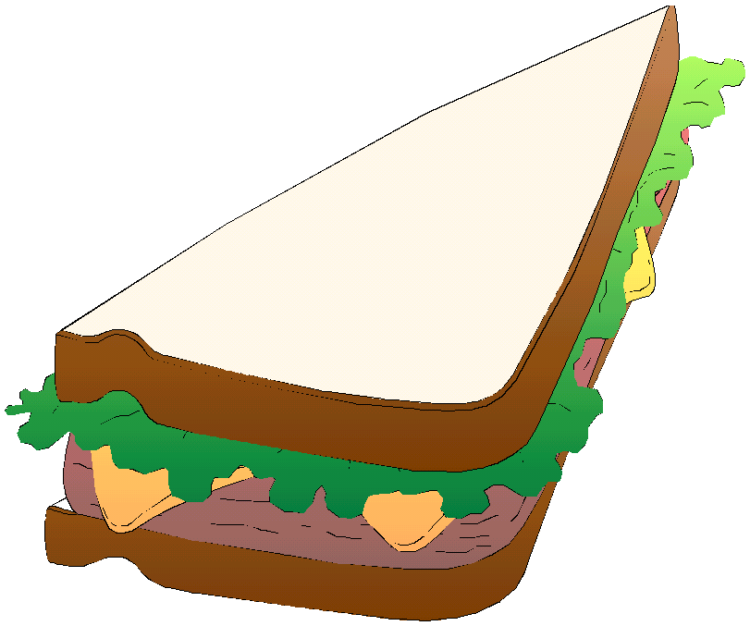
« Dans un café, je commande un sandwich parce que je perdrais trop de temps à décrire cet assemblage architecturé de pain, de beurre et de jambon.
Quand j’ai besoin de shampooing je préfère le dire tout crûment à mon pharmacien plutôt que de lui demander une bouteille d’un savon liquide et moussant destiné à laver mes cheveux. »
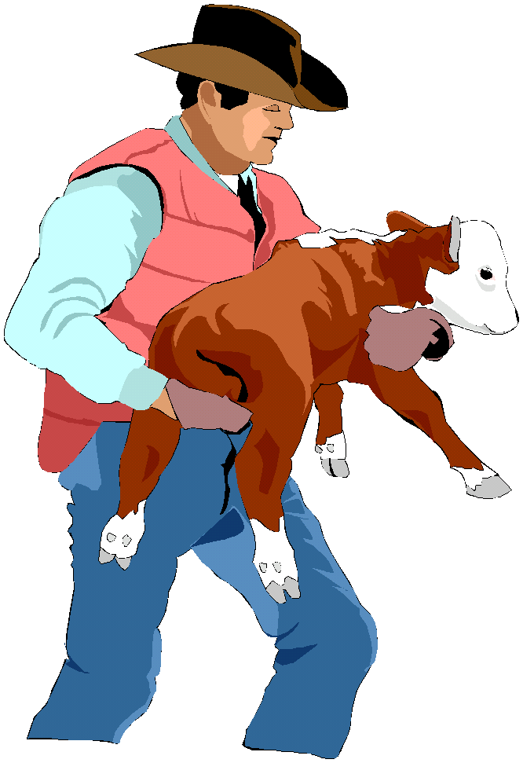
Western, cow-boy, par exemple, sont typiques de la culture américaine. Il serait ridicule de les rejeter et de tenter d’en donner une « traduction française ».

Un mot nouveau donne l’illusion d’une chose nouvelle. Etre dans le vent, c’est emprunter à l’anglais un mot pour désigner une réalité qui a déjà un nom français. Exemple, night club, pour boite de nuit ou self-service pour libre-service…
Ces anglicismes envahissent notre environnement quotidien.
A la banque, chez le coiffeur, dans un grand magasin, une papeterie… partout notre œil est accroché par des termes anglais ou d’apparence anglaise. A la radio, à la télévision, dans un café, partout les mêmes manifestations de l’anglais. Observons les panneaux publicitaires en ville « Fitness center, Décorhome, Carpetland, Quick, mister cash… », c’est l’inondation, l’avalanche, l’emploi systématique et prétentieux d’un baragouin américanisant. Nous reconnaissons la langue yankee comme supérieure. Nous l’adoptons avec ferveur, avec humilité et renions la nôtre. Nous avons une peur panique de ne pas avoir l’air dans le coup, d’être ringard. Ringard ! Mot terrible, le pire mot de notre époque, mot qui vous anéantit sans rémission !

LE FRANÇAIS , UNE LANGUE ETRANGERE ?

A toi de jouer !

Complète les phrases suivantes par les mots d’origine anglaise qui font partie aujourd’hui du vocabulaire français.

- Des h______________ rissolaient sur la tôle noire du four, ça sentait bon l’oignon frit et le feu de bois.

- Que fait Paul ? Il est photographe ambulant la nuit, il mitraille avec un f_________ les passants sur le boulevard.

- De dos, avec son collant framboise, sa mini-jupe en j__________, sa chemisette et son débardeur, elle paraît 17 ou 18 ans.

- Ce g___________ en plastique a fait depuis quelques temps son apparition dans les écoles.

- Cette championne de natation faisait une éblouissante démonstration de son style dans un deux cents mètres c____________.

- Elle fait un régime mais, à chaque récréation, elle cède à la tentation et dévore un paquet de c__________.

- Au c___________ qui l’accompagnait sur le g__________, le joueur de golf octroyait des pourboires de 50 à 100 dollars.

- J’aimerais que tu repasses mes chemises et mes s___________.

- Près de la fenêtre, un gaillard athlétique en j_________, maillot de corps et chaussures de b_________, lisait une bande dessinée.

- Il tenait à la main un numéro du Figaro où venait de paraître son i_____________.

- Au bord de la piscine, de jeunes femmes en b__________ se reposent.

- Pour Astérix, un d________________, est une potion-tabernae où l’on trouve de tout (esclave, statue, baume, onguents…)

- Alors Carlos a proposé une partie de S____________ et on a tous accepté.

- Il réalisa une photo très originale grâce à un z_________ de grande focale.

- De temps en temps, quelqu’un mettait une pièce dans le j___________ et une espèce de musique monotone, rythmée brutalement s’étalait dans la salle.

